# 教材信息共享管理平台-使用手册

## 注册登录页面

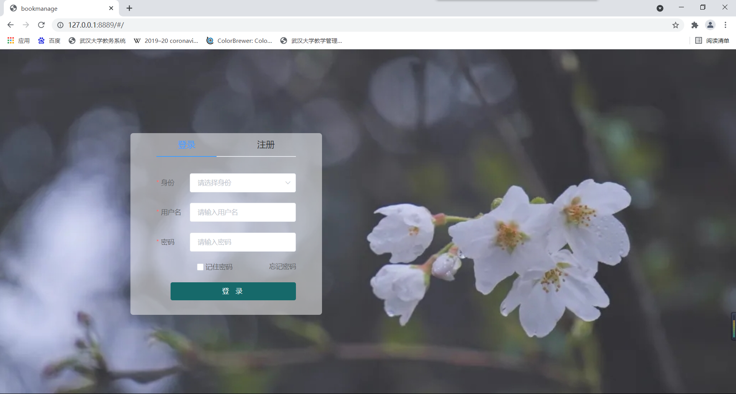

·首先进行用户注册，注册中需要填写的字段有：身份、用户名、密码、邮箱。其中身份有学生和老师两个选项，邮箱主要用于后续密码找回。

·注册后，返回登录页面，可记住密码登录。

·找回密码。当用户遗失密码时，可通过邮箱验证身份，并对密码进行重置。用户输入注册的用户名和邮箱，平台即向邮箱发送验证码，当用户成功输入验证码后即可重置密码。如下：

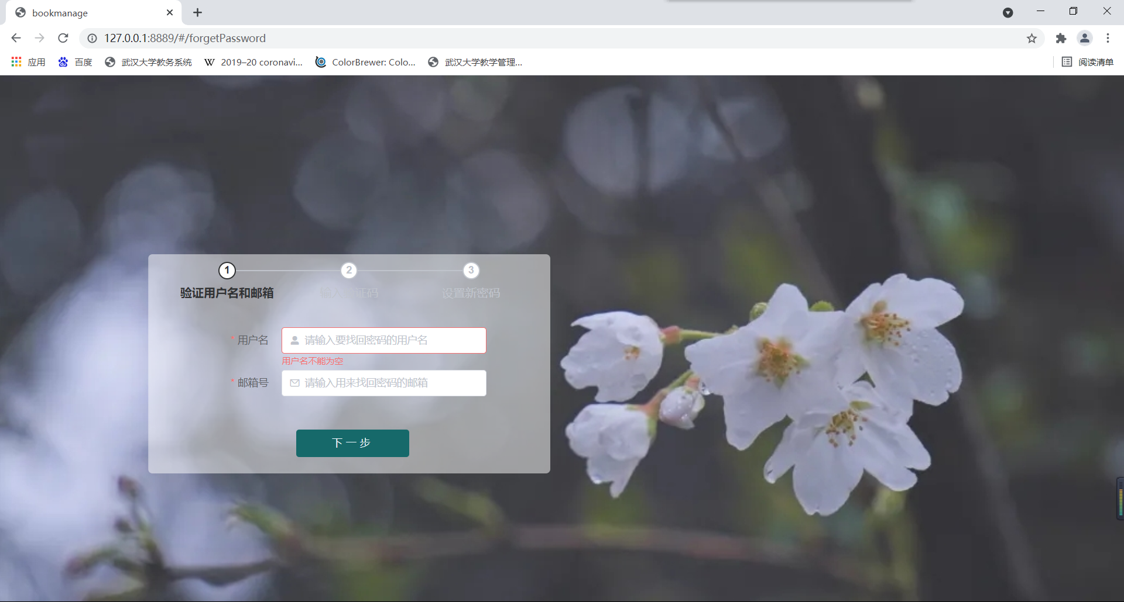

## 参考教材信息查看页面

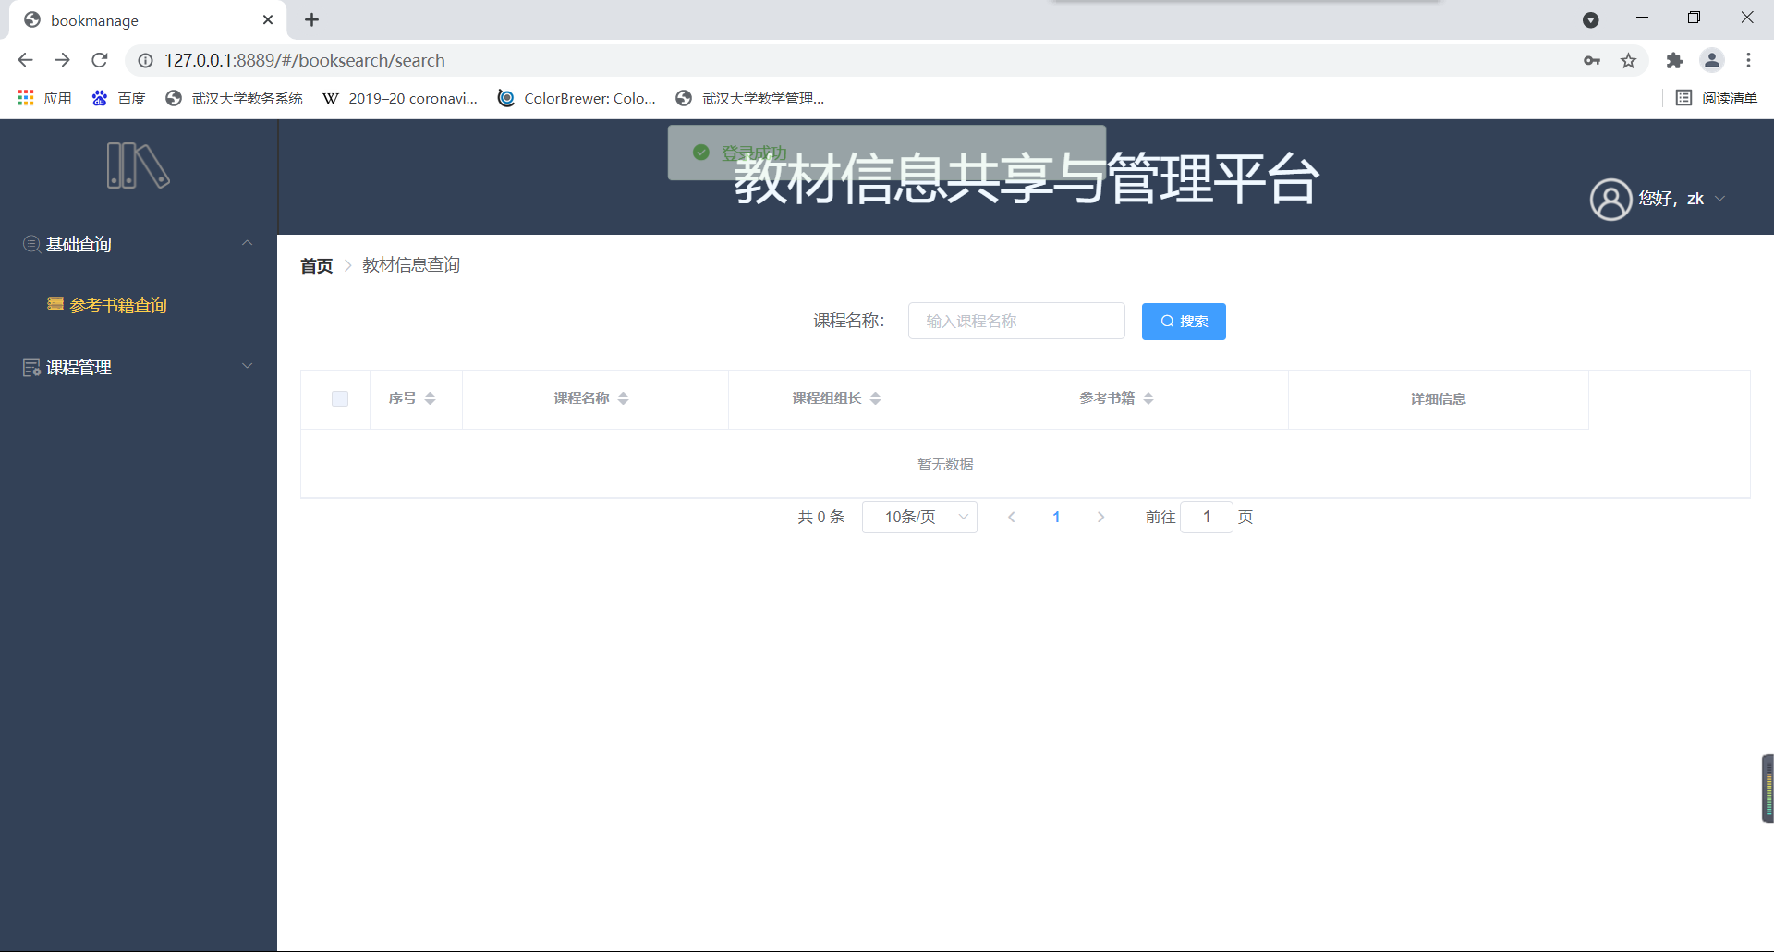

此页面权限为老师和学生都可使用。

·用户通过课程名称检索该课程学习中可供拓展学习的参考教材，点击输入框右侧的搜索按钮或回车（enter）查询。

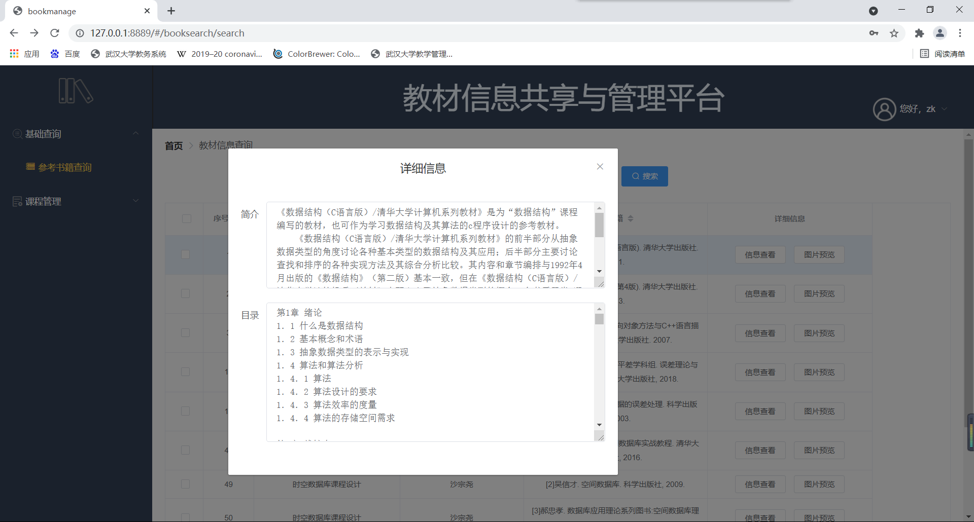

查询后，用户得知课程的主要负责人，参考教材的基本信息。另外用户可点击每一参考教材后的详细信息，查看该教材的简介、目录、书籍封面等信息。

## 教材信息管理页面

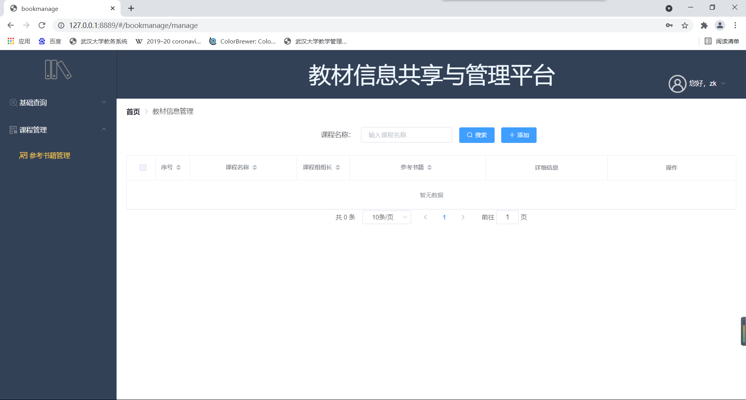

此页面权限只对老师开通，学生登录后无法使用此页面。老师可通过此页面进行课程参考教材信息的增、删、改、查。首先，检索课程，查看课程对应的参考教材信息。若要对参考教材的信息进行修改，点击参考教材同行的【编辑】按钮，用户输入或者替换目录及封面等信息。编辑框较小，建议可在他处编辑好后粘贴至输入框。

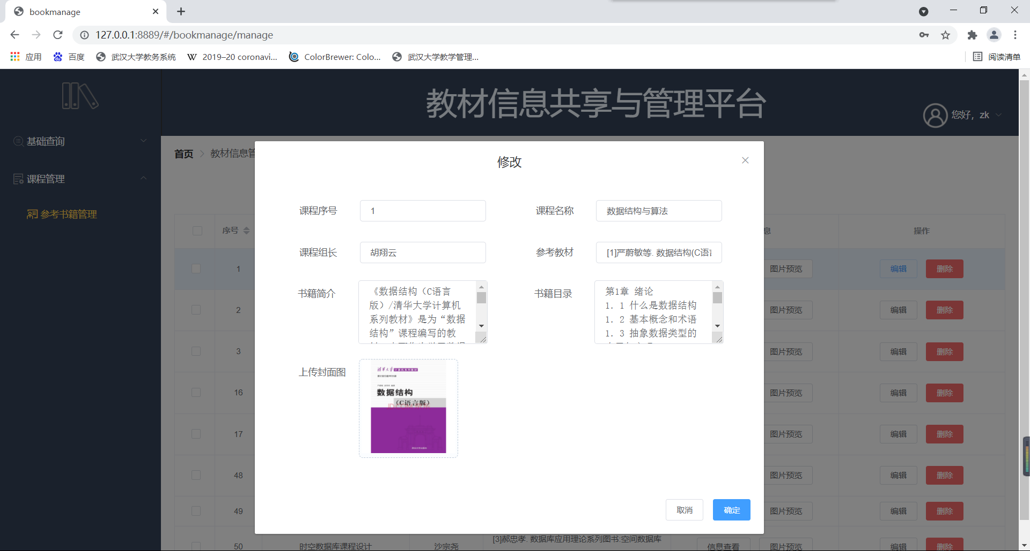

若用户需要删除某条记录，点击本行内的【删除】按钮即可。

若用户想增加参考教材记录，点击页面中的【添加】按钮，按照指示填写参考教材信息，并点击确定提交。

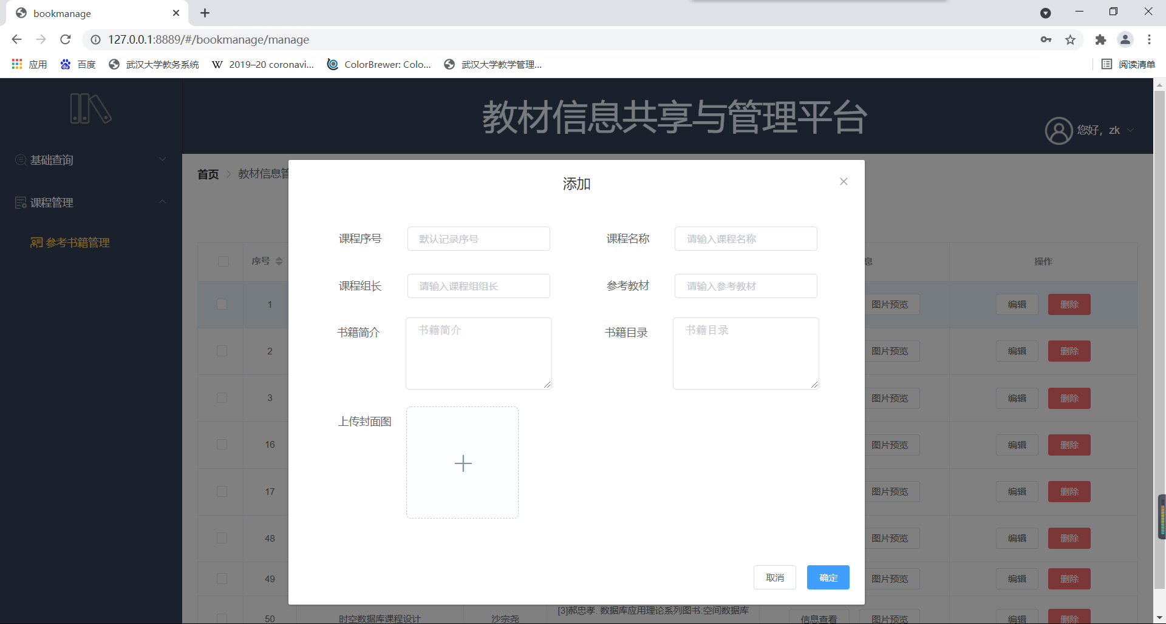

退出平台点击右上方【退出登录】即可。

Eg：

输入框输入“数据”；

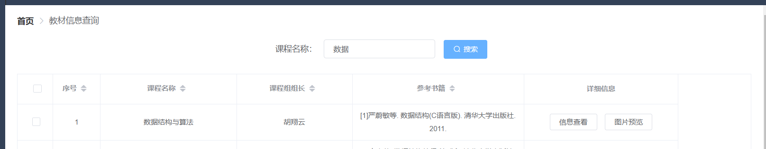

查看查询结果的第一条“数据结构与算法”，该记录已提前被编辑完整，作为示例。